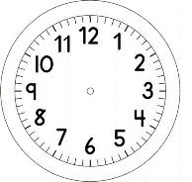

INÍCIO:

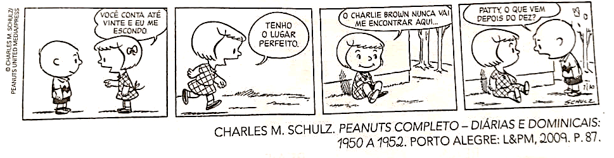
MATEMÁTICA
QUAL NÚMERO A PATTY DEVERÁ RESPONDER? ___________

VEJA COMO A PROFESSORA JÉSSICA CONTOU OS OBJETOS DO SEU ESTOJO. ELA FORMOU 1 GRUPO DE 10 E VIU QUE AINDA SOBRARAM 4 OBJETOS.

COMPLETE:
_________ GRUPO DE 10 E MAIS __________ UNIDADES.
OU _________ DEZENA E MAIS _________UNIDADES.
_________ + _________
14 OBJETOS.

MANUELA TAMBÉM CONTOU SUAS PRESILHAS.
ELA FORMOU GRUPOS DE 10 E VIU QUANTAS SOBRARAM.
FAÇA GRUPOS DE 10 E CIRCULE-OS.

_________ GRUPO DE 10 E MAIS __________ UNIDADES.
OU _________ DEZENAS E MAIS _________UNIDADES.
_________ + _________
24 PRESILHAS.
FAÇA O MESMO COM AS BOLAS.

_________ GRUPO DE 10 E MAIS __________ UNIDADES.
OU _________ DEZENAS E MAIS _________UNIDADES.
_________ + _________
20 BOLAS.

